Living Now
Appareillage encastré

Caractéristiques générales
L'appareil est assemblé de manière modulaire et se compose d'un support, d'un mécanisme, d'une touche ou enjoliveur et d'une plaque de finition. La référence est toujours indiquée sur chaque élément.
Les mécanismes sont en polycarbonate. Les touches, les enjoliveurs et les caches ont une finition en ABS sans halogène et sont disponibles en blanc, sable et noir. Les touches sont pourvues d'une lentille en plastique semi-transparent et peuvent être équipées d'un éclairage led.
Les mécanismes de commande (interrupteur unipolaire, interrupteur 2 directions, inverseur et poussoir) ont une touche de commande axiale. En fonctionnement axial, la touche revient toujours à sa position initiale afin d'assurer l'alignement avec la plaque de finition.

Support | Mécanismes | Plaque de finition | Touches

Les supports
Les supports existent en versions pour 2, 3, 4 ou 6 modules dont le choix dépend du nombre de mécanismes. Ces supports permettent de placer plusieurs mécanismes horizontalement les uns à côté des autres sans espacement. Les mécanismes peuvent être combinés entre eux. Les supports sont en plastique anthracite et sont équipés de vis, à l'exception du support pour 2 modules. Ce support n'a pas de vis et se monte sur une boîte d'encastrement simple pour fixation par vis. Les supports pour 3, 4 et 6 modules doivent être montés dans des boîtes d'encastrement BTicino spécifiques (boîtes pour maçonnerie ou pour cloisons creuses).



Les mécanismes
Les mécanismes de commande sont équipés de bornes à vis pour le raccordement des
conducteurs. Les conducteurs doivent être dénudés sur une longueur de 9 mm. A l'arrière
du mécanisme se trouve un repérage de 9 mm qui permet de dénuder les fils à la bonne
longueur. Sur le côté du mécanisme se trouve le schéma de câblage avec l'indication de
chaque borne (L, 1 et 2). Les dimensions des mécanismes sont celles d'un module
(largeur 22 mm, hauteur 45 mm) ou d’un multiple d’un module.
Les mécanismes peuvent être combinés entre eux en fonction du support et de la plaque
de finition choisis. Le montage s'effectue par simple clipsage du mécanisme dans son
support. Le contact direct n'est pas possible lorsque les pièces sont sous tension.
L'indice de protection est d'au moins IP21 pour les mécanismes de commande et les
prises de courant. Ils ont une résistance aux chocs IK04 et sont ininflammables jusqu'à
650 °C/30 s.

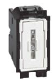 | 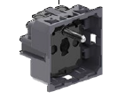
Interrupteur  Mécanisme 1 module | Prise de courant 2P +T  Mécanisme 2 modules

Les touches, caches et enjoliveurs
Les mécanismes doivent être équipés des touches, caches et enjoliveurs nécessaires. Ceux-ci sont disponibles en trois finitions : blanc, sable et noir et ils existent en 1 et/ou 2 modules, selon le mécanisme utilisé.

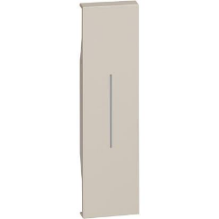 | 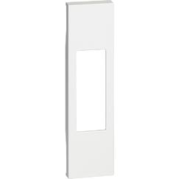 | 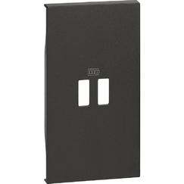
Touche interrupteur  1 module – sable | Cache interrupteur 2P  1 module – blanc | Enjoliveur chargeur USB  2 modules - noir

Les plaques de finition
Les plaques de finition ont une forme rectangulaire et possèdent un cache à gauche et à
droite dans certaines couleurs et certains matériaux.
Les plaques de finition sont disponibles dans trois matériaux :
- Technopolymère
  - Blanc (KW), Ice (DW), Sky (DA), Pixel (MW), Sable (KM), Aura (DM), Optic (MM), Noir (KG), Night (DG)
- Zamak
  - Or (ZW), Moon (NW), Cuivre (ZM), Space (NG), Acier (ZG)
- Bois
  - Chêne (LM), Noyer (LG)

Les plaques de finition en zamak ont une couche de vernis invisible qui les rend
inrayables.
Elles sont munies d'un cadre pivotant flottant à l'arrière qui permet d’absorber les
irrégularités du mur afin qu’elles épousent parfaitement la surface du mur.
Les plaques de finition sont clipsées sur le support et sont disponibles dans les versions
suivantes :
- 2 modules
- 3 modules
- 4 modules
- 6 modules

Elles doivent être équipées de touches, caches ou enjoliveurs.



Fonctions

Commandes

Commandes axiales

Interrupteur 2 directions 10 AX - 250 V~
La face arrière de l'interrupteur 2 directions est équipée de 3 bornes (automatiques ou à vis) pour le raccordement du mécanisme. Le marquage des bornes (L, 1 et 2) se trouve sur la face arrière et le schéma de câblage est indiqué sur une face latérale du mécanisme. Les conducteurs doivent être dénudés sur une longueur de 9 mm. A l'arrière du mécanisme se trouve un repère de 9 mm qui permet de dénuder les fils à la bonne longueur.
L'interrupteur 2 directions peut également être utilisé comme interrupteur unipolaire.
Le mécanisme a un encombrement d'un module d'une largeur de 22 mm et d'une hauteur de 45 mm.
Une lampe led optionnelle peut également être insérée par l'arrière du mécanisme pour fournir, selon le câblage, une fonction de voyant ou de lampe témoin. A l'avant du mécanisme se trouve une lentille verticale qui répartit la lumière de la led (blanche ou bleue) sur la touche.
L'interrupteur doit être équipé d'une touche de 1 ou 2 modules en finition blanche, sable ou noire.

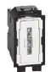 | 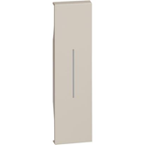
Interrupteur 2 directions  Mécanisme 1 module | Touche sable 1 module pour  interrupteur / poussoir

Interrupteur unipolaire 10 AX - 250 V~
L'interrupteur unipolaire est équipé de 2 bornes (automatiques ou à vis) pour le raccordement du mécanisme. Le marquage des bornes (L, 1) se trouve sur la face arrière et le schéma de câblage est indiqué sur une face latérale du mécanisme. Les conducteurs doivent être dénudés sur une longueur de 9 mm. A l'arrière du mécanisme se trouve un repère de 9 mm qui permet de dénuder les fils à la bonne longueur.
Le mécanisme a un encombrement d'un module d'une largeur de 22 mm et d'une hauteur de 45 mm.
Une lampe led optionnelle peut également être insérée par l'arrière du mécanisme pour fournir, selon le câblage, une fonction de voyant ou de lampe témoin. A l'avant du mécanisme se trouve une lentille verticale qui répartit la lumière de la led (blanche ou bleue) sur la touche.
L'interrupteur doit être équipé d'une touche de 1 ou 2 modules en finition blanche, sable ou noire.

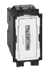
Interrupteur unipolaire  Mécanisme 1 module | Touche sable 1 module  pour interrupteur / poussoir

Inverseur 10 AX - 250 V~
L'inverseur permet d'avoir trois points de commande ou plus pour un même circuit d'éclairage. L'interrupteur est équipé de 4 bornes à vis pour le raccordement du mécanisme.
Le marquage des bornes (L1, L2, 1 et 2) et le schéma de câblage se trouvent sur la face arrière du mécanisme.
L'inverseur est également disponible en version avec led blanche ou bleue. La led est équipée de deux fils prémontés. Sur la face avant du mécanisme, se trouve une lentille verticale qui répartit la lumière de la led prémontée (blanche ou bleue) sur la touche.
L’inverseur doit être équipé d'une touche de 1 ou 2 modules en finition blanche, sable ou noire.

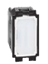 | 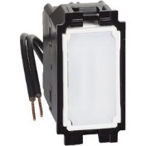
Inverseur  Mécanisme 1 module | Inverseur lumineux  Mécanisme 1 module | Touche sable 1 module  pour interrupteur / poussoir

Poussoir simple 10 A - 250 V~
La face arrière du poussoir est équipée de 2 bornes (automatiques ou à vis) pour le raccordement du mécanisme. Le marquage des bornes (L, 1) se trouve sur la face arrière et le schéma de câblage est indiqué sur une face latérale du mécanisme. Les conducteurs doivent être dénudés sur une longueur de 9 mm. A l'arrière du mécanisme se trouve un repère de 9 mm qui permet de dénuder les fils à la bonne longueur.
Le mécanisme a un encombrement d'un module d'une largeur de 22 mm et d'une hauteur de 45 mm.
Une lampe led optionnelle peut également être insérée par l'arrière du mécanisme pour fournir, selon le câblage, une fonction de voyant ou de lampe témoin. A l'avant du mécanisme se trouve une lentille verticale qui répartit la lumière de la led (blanche ou bleue) sur la touche.
Le poussoir doit être équipé d'une touche de 1 ou 2 modules en finition blanche, sable ou noire.

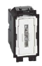 | 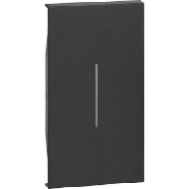
Poussoir simple  Mécanisme 1 module | Touche noire 2 modules  pour interrupteur / poussoir

Poussoir double en 1 module - 10 A - 250 V~
La face arrière du poussoir est équipée de 2 doubles bornes pour le raccordement du mécanisme. Le marquage double des bornes (L, 1) se trouve sur la face arrière et le schéma de câblage est indiqué sur une face latérale du mécanisme. Les conducteurs doivent être dénudés sur une longueur de 9 mm. A l'arrière du mécanisme se trouve un repère de 9 mm qui permet de dénuder les fils à la bonne longueur.
Le mécanisme a un encombrement d'un module d'une largeur de 22 mm et d'une hauteur de 45 mm.
Le poussoir double doit être équipé d'une touche de 1 module en finition blanche, sable ou noire. La touche est équipée d'un pictogramme de lampe dans les parties basse et haute.

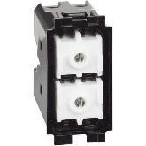 | 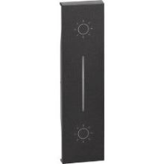
Poussoir double  Mécanisme 1 module | Touche double noire 1 module  pour double poissoir

Autres fonctions de commande

Variateur universel
Le variateur permet de régler l'intensité lumineuse des lampes à incandescence et halogènes de 100 à 240 V 50-60 Hz (de 3 à 400 VA) ainsi que des lampes led et fluocompactes dimmables de 3 à 75 VA. Le neutre (bleu) n'est pas nécessaire car le variateur doit être câblé comme un interrupteur unipolaire. La commande de l'éclairage (allumage et extinction) et de la variation s'effectue par deux boutons-poussoirs qui opèrent indépendamment l'un de l'autre. Le variateur a la possibilité de fonctionner avec des valeurs préprogrammées (0 %, 33 %, 66 % et 100 %) et peut également faire varier l’éclairage automatiquement et progressivement de 33 % à 0 % sur une période de 1 heure.
Le variateur doit être équipé d'un bouton-poussoir de 2 modules en blanc, sable ou noir.
La touche marche / arrêt a un voyant lumineux dans sa partie basse et la touche de variation possède des pictogrammes qui indiquent une augmentation ou une diminution de l'intensité lumineuse.
Le variateur est équipé de bornes à vis d'une capacité de 2 x 2,5 mm². Les fils à connecter doivent être dénudés sur une longueur de 8 mm.
Un ou plusieurs poussoirs peuvent être connectés en parallèle au variateur. La distance maximale entre le variateur et le dernier poussoir est de 50 mètres.

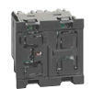 | 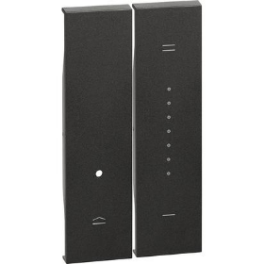
Variateur  Mécanisme 2 modules | Touch noire 2 modules  pour variateur

Interrupteur pour volets roulants - 10 AX - 250V~
L'interrupteur volets roulants commande directement les moteurs des volets roulants, des stores ou des tentes solaires. Il est actionné par les touches 1 - 0 - 2 qui sont verrouillées entre elles. L'interrupteur doit être équipé d'une touche de 1 module, de couleur blanche, sable ou noire.
La touche de commande comporte des pictogrammes qui indiquent le sens de la montée et de la descente des volets.
Le mécanisme a un encombrement de 1 module (22 mm x 45 mm).

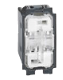 | 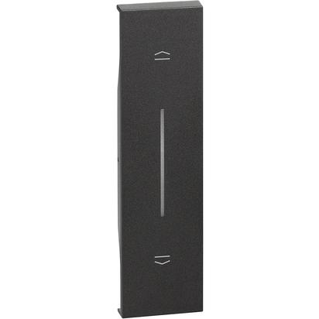
Inter volets roulants  Mécanisme 1 module | Touch noire 1 module  pour inter volets roulants

Poussoir (verrouillé) volets roulants - 10 A - 250V~
Le poussoir volets roulants commande les moteurs des volets roulants, des stores ou des tentes solaires. La commande s’effectue au moyen de 2 touches qui sont verrouillées entre elles. Le poussoir doit être équipé d'une touche de 1 module, de couleur blanche, sable ou noire.
La touche de commande comporte des pictogrammes qui indiquent le sens de la montée et de la descente des volets.
Le mécanisme a un encombrement de 1 module (22 mm x 45 mm).

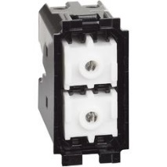 | 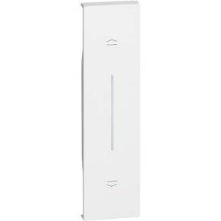
Poussoir volets roulants  Mécanisme 1 module | Touch blanche 1 module  pour poussoir volets roulants

Détecteur de présence 3 fils
Détecteur de présence à technologie infrarouge passive.
Le détecteur de présence comporte une mesure de la luminosité, un seuil de luminosité réglable de 5 à 1275 lux et une temporisation d’extinction de 10 secondes à 10 minutes. Le détecteur dispose d'une connexion à trois fils et peut commuter une charge de 0 à 400 W maximum.
Le mécanisme a un encombrement de 2 modules (44 mm x 45 mm) et la capacité des bornes à vis est de 2 x 2,5 mm².
Le détecteur doit être pourvu d'un enjoliveur de 2 modules en finition blanche, sable ou noire.

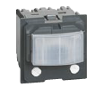 | 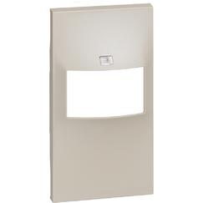
Détecteur de presence 3 fils  Mécanisme 2 modules | Enjoliveur sable 2 modules  pour détecteur de présence

Détecteur de présence 2 fils avec allumage et extinction manuels
Détecteur de présence à technologie infrarouge passive.
Le détecteur de présence comporte une mesure de la luminosité, un seuil de luminosité réglable de 5 à 1275 lux et une temporisation d’extinction de 10 secondes à 10 minutes. Le détecteur dispose d'une connexion à deux fils et peut commuter une charge de 3 à 400 W maximum.
La face avant du détecteur comporte un curseur avec les positions 1 - auto - 0 qui permet d'allumer ou d'éteindre manuellement le détecteur ou de le mettre en mode automatique. Il est également possible de ne pas utiliser le curseur, auquel cas le détecteur ne peut pas être utilisé manuellement et nécessite un enjoliveur différent.
Le mécanisme a un encombrement de 2 modules (44 mm x 45 mm). Le détecteur doit être pourvu d'un enjoliveur de 2 modules en finition blanche, sable ou noire. Il en existe 2 versions : avec ou sans possibilité de commande manuelle.

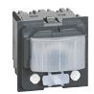 | 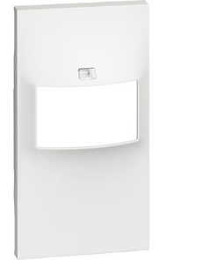 | 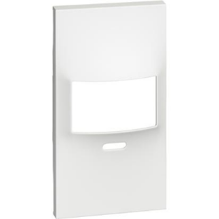
Détecteur de présence 2 fils  Mécanisme 2 modules | Enjoliveur blanc 2 modules  sans commande manuelle | Enjoliveur blanc 2 modules  avec commande manuelle

Détecteur de présence compact 3 fils
Détecteur de présence à technologie infrarouge passive.
Le détecteur de présence de 1 module comporte une mesure de la luminosité, un seuil de luminosité réglable et une temporisation d’extinction de 30 secondes à 10 minutes. Le détecteur dispose d'une connexion à trois fils et peut commuter une charge de 0 à 460 W maximum.
Le mécanisme a un encombrement de 1 module (22 mm x 45 mm).
Le détecteur doit être pourvu d'un enjoliveur de 1 module en finition blanche, sable ou noire.

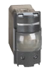 | 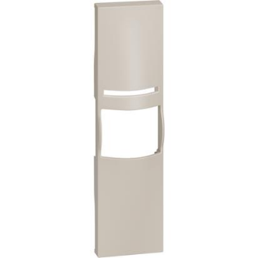
Détecteur de presence 3 fils  Mécanisme 1 module | Enjoliveur sable 1 module  pour détecteur de présence

Thermostat
Le thermostat est rétroéclairé. L'écran digital indique la température actuelle. Le thermostat règle la température ambiante au moyen d'un capteur électronique qui commande un relais de sortie de 5(2) A. La température souhaitée peut être réglée sur l'écran. Si le thermostat est éteint, la fonction antigel (7 °C) ou l'anti-surchauffe (35 °C) est activée.
La face avant de l'appareil comporte :
- les boutons - et + pour modifier la température sélectionnée ;
- la commande marche / arrêt ;
- l’affichage de la température et de l'état (en mode veille, la luminosité est automatiquement réduite).
Le mécanisme a un encombrement de 2 modules (44 mm x 45 mm). Le thermostat est disponible en finition blanche, sable ou noire.

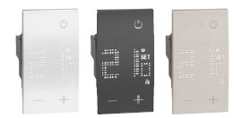

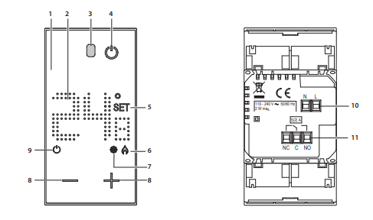
Écran (face avant) | Bornes de raccordement (face arrière)

Fonctions / indications disponibles sur l’écran :
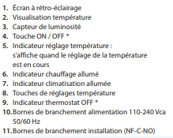

Prises

Prises de courant 16 A - 250 V~
Prises standard avec terre.
La prise 2P+T avec enjoliveur affleurant empêche l'accumulation de poussières et facilite le nettoyage. La partie ronde de la prise glisse vers l'arrière lorsqu'une fiche est insérée. Ceci se fait en 2 phases. En appliquant une légère pression, l’opercule frontal est déverrouillé et en appuyant plus fort, la fiche est insérée de la même manière qu'avec une prise classique. Lorsque la fiche est retirée, l’opercule frontal glisse vers l'avant, ce qui garantit une planéité absolue.
La prise est de type 2P+T et est pourvue de bornes automatiques sur le haut de la face arrière du mécanisme. La capacité des bornes est de 2 x 2,5 mm². Les conducteurs doivent être dénudés sur une longueur de 13 mm et peuvent être insérés sans outil dans les bornes. Sur la face arrière du mécanisme, se trouve un repérage pour dénuder facilement les conducteurs sur 13 mm.
Les prises sont équipées d'une sécurité enfants inamovible. Le mécanisme doit être muni d'un ensemble enjoliveur & cache en couleur blanche, sable, noire, rouge ou verte. L’enjoliveur de la prise est clipsé sur le mécanisme de sorte qu'aucune vis centrale n'est visible. Le cache est clipsé sur le support.
Le mécanisme a un encombrement de 2 modules (44 mm x 45 mm).

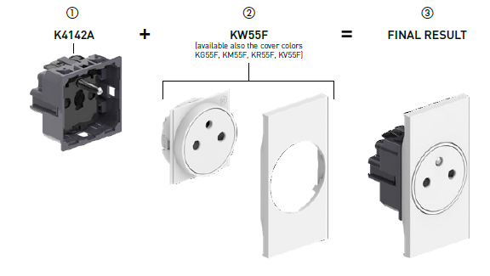 | + |  | =
Prise 2 P + T  Mécanisme 2 module | + | Ensemble enjoliveur et cache pour prise 2 P + T  2modules | = | Résultat final

Prises TV
Prise TV simple
La prise TV possède un connecteur coaxial mâle de diamètre 9,5 mm. Elle est blindée dans un boîtier métallique avec serre-câble. Le câble coaxial doit être dénudé sur 8 mm et inséré sans outil dans le connecteur. Un couvercle métallique rabattable permet de maintenir le câble coaxial.
Le mécanisme a un encombrement de 1 module (22 mm x 45 mm).
La prise doit être pourvue d'un enjoliveur de 1 module en finition blanche, sable ou noire.

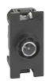 | 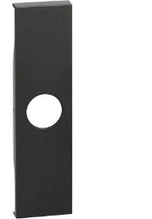 | 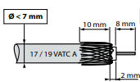
Prise TV  Mécanisme 1 module | Enjoliveur noir 1 module  pour prise TV

Prise TV simple de passage (réseaux câblés)
La prise TV possède un connecteur coaxial mâle de diamètre 9,5 mm. Elle est blindée dans un boîtier métallique avec serre-câble. Le câble coaxial doit être dénudé sur 8 mm et inséré sans outil dans le connecteur. Le mécanisme dispose d’une entrée et d’une sortie pour les câbles coaxiaux. Un couvercle métallique rabattable permet de maintenir les câbles coaxiaux.
Le mécanisme a un encombrement de 1 module (22 mm x 45 mm).
La prise doit être pourvue d'un enjoliveur de 1 module en finition blanche, sable ou noire.

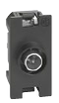 | 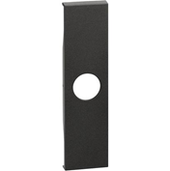
Prise TV de passage  Mécanisme 1 module | Enjoliveur noir 1 module  pour prise TV de passage

Prise TV simple terminale (réseaux câblés)
La prise TV terminale est la dernière à être ajoutée en ligne à la prise TV de passage.
Un adaptateur 75 ohms est intégré dans le mécanisme
Le mécanisme a un encombrement de 1 module (22 mm x 45 mm).
La prise doit être pourvue d'un enjoliveur de 1 module en finition blanche, sable ou noire.

Prise TV terminale  Mécanisme 1 module | Enjoliveur noir 1 module  pour prise TV terminale

Prise TV simple avec connecteur type F
La prise TV avec connecteur type F a une impédance de 75 ohms et est équipée d’une borne à vis sur la face avant du mécanisme.
Le mécanisme a un encombrement de 1 module (22 mm x 45 mm).
La prise doit être pourvue d'un enjoliveur de 1 module en finition blanche, sable ou noire.

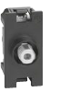

Prise TV type F  Mécanisme 1 module | Enjoliveur noir 1 module  pour prise TV type F

Prise TV/FM
La prise TV/FM est agréée Telenet-Interkabel et présente les caractéristiques suivantes.
Bande passante TV : 47-68/120-862 MHz et bande passante FM : 87,5-108 MHz.
La prise TV/FM à 2 modules avec connecteur coaxial mâle/femelle, diamètre 9,5 mm, est blindée dans un boîtier métallique avec serre-câble. Le câble coaxial doit être dénudé sur 8 mm et inséré sans outil dans le connecteur. Un couvercle métallique rabattable maintient le câble coaxial.
Le mécanisme a un encombrement de 2 modules (44 mm x 45 mm).
La prise doit être pourvue d'un enjoliveur de 2 modules en finition blanche, sable ou noire

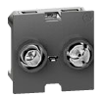 | 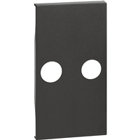
Prise TV / FM  Mécanisme 2 modules | Enjoliveur noir 2 modules  pour prise TV / FM

Prise TV/FM/SAT
La prise TV/FM/SAT a un connecteur coaxial mâle pour la TV et un connecteur coaxial femelle pour la FM. Le connecteur SAT est du type F.
Le câble coaxial doit être dénudé sur 8 mm et inséré sans outil dans le connecteur.
Bande passante TV : 5-68/120-862 MHz, bande passante FM : 87,5-108 MHz et bande passante SAT 950-2400 MHz.
Le mécanisme a un encombrement de 2 modules (44 mm x 45 mm).
La prise doit être pourvue d'un enjoliveur de 2 modules en finition blanche, sable ou noire.

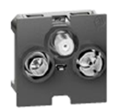 | 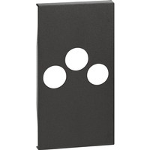
Prise TV / FM / SAT  Mécanisme 2 modules | Enjoliveur noir 2 modules  pour prise TV / FM / SAT

Prises RJ 45
Les prises RJ 45 sont spécialement conçues pour la transmission de données et la communication téléphonique. Ces connecteurs conviennent parfaitement aux réseaux informatiques avec 4 paires de câbles torsadés.
Les prises RJ 45 peuvent être raccordées sans outil spécifique et sont munies d'un double marquage numérique. Les deux codes de couleur 568A et 568B sont mentionnés sur les connecteurs et restent visibles même après le raccordement.
Les connecteurs se composent de 2 parties pour respecter la longueur maximale de détorsadage (< 13 mm) : une base et une partie arrière à élément rotatif. Le câble est inséré dans la partie arrière après que les fils aient été séparés et insérés dans les fentes de connexion. Un tour suffit pour simultanément couper et connecter tous les fils.
Les connecteurs conviennent pour le câblage de câbles monobrins AWG 22 à AWG 26 et de câbles multibrins AWG 26.
Les prises RJ 45 sont livrées avec enjoliveur blanc, sable ou noir et elles doivent être pourvues d’un cache de la même couleur.
Le mécanisme a un encombrement de 1 module (22 mm x 45 mm).
Le fabricant accorde une garantie de 25 ans sur les liaisons ou canaux si tous les produits proviennent du même fabricant (RJ 45, câbles, panneaux de répartition, cordons de répartition) et sont installés selon les règles de l'art et conformément à la norme EN 50174. Les liaisons et canaux doivent être bien documentés et testés avec un dispositif de test certifié conforme aux normes en vigueur. Le dossier doit être en possession du fabricant.
La gamme comprend :
- prise RJ 45 catégorie 5e UTP
- prise RJ 45 catégorie 6 UTP
- prise RJ 45 catégorie 6 STP
- prise RJ 45 catégorie 6A UTP
- prise RJ 45 catégorie 6A STP

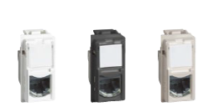 | 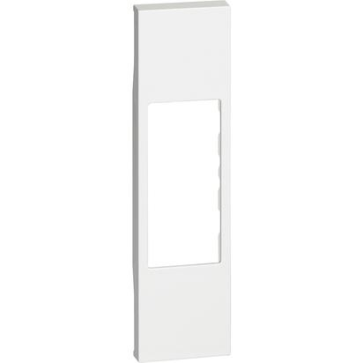
Prise RJ45 – mécanisme 1 module  en finitions blanche, noire et sable | Cache blanc 1 module  Pour prise RJ45

Prises USB
Cette prise USB convient pour charger des appareils électriques tels que les smartphones, les lecteurs MP3, les appareils photo numériques et les tablettes. La prise USB est disponible en différentes versions :
- 1 x USB type A - 1,1 A - 1 module
- 2 x USB type A - 2,4 A - 2 modules
- 1 x USB type C - 1,5 A - 1 module
- 2 x USB type C - 3 A - 2 modules
- 2 x USB type A+C - 3 A - 2 modules

Le mécanisme a un encombrement de 1 module (22 mm x 45 mm) ou 2 modules (44 mm x 45 mm) selon la version.
La prise USB doit être pourvue d'un enjoliveur de 1 ou 2 modules (selon la grandeur du mécanisme) en finition blanche, sable ou noire.

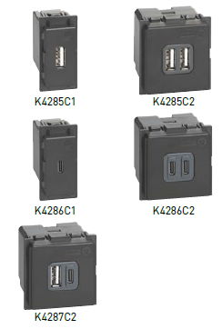 | 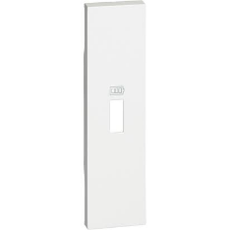 | 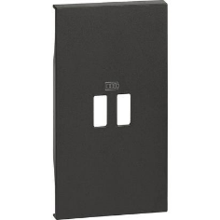
Prise USB  Mécanisme pour 1 ou 2 modules | Enjoliveur blanc 1 module  pour prise USB | Enjoliveur noir 2 modules  pour prise USB

Prises RCA
Connecteur double type RCA, rouge et blanc. Le connecteur est équipé d'un bornier vert à l'arrière pour raccorder les fils. Il y a un total de 4 bornes. Le connecteur est en plastique et coloré dans la masse en blanc, sable ou noir. La profondeur du mécanisme est de 11 mm. Le mécanisme a un encombrement de 1 module (22 mm x 45 mm).

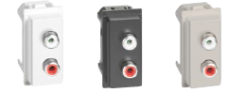
Prise RCA mécanisme 1 module  en finitions blanche, noire et sable | Cache sable 1 module  pour prise RCA

Prises audio / vidéo
Prise haut-parleur
La prise pour haut-parleurs est munie sur la face avant de bornes automatiques rouge et noir. Le fil du haut-parleur doit être dénudé, puis inséré en appuyant sur le connecteur automatique.
Le connecteur est en plastique et coloré dans la masse en blanc, sable ou noir.
Le mécanisme a un encombrement de 1 module (22 mm x 45 mm).

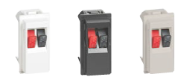
Prise HP mécanisme 1 module  en finitions blanche, noire et sable | Cache blanc 1 module  pour prise haut-parleur

Prise HDMI
La prise HDMI 1.4 transmet les signaux audio et vidéo sous forme digitale non compressée. Une fiche HDMI est prémontée à l'arrière pour le raccordement du câble HDMI. Le mécanisme a un encombrement de 1 module (22 mm x 45 mm).

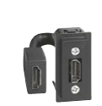 | 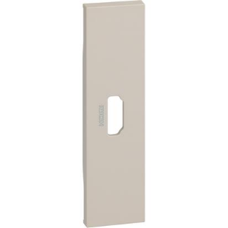
Prise HDMI  Mécanisme 1 module | Enjoliveur sable 1 module  pour prise HDMI

Éclairage, sonneries et ronfleur

Éclairage

Éclairage de sécurité amovible
Cette lampe mobile dispose d'un allumage automatique en cas de panne de courant. La lampe a une autonomie de 2 heures.
La lampe peut également être utilisée comme lampe torche.
Par une légère pression sur la lampe, elle glisse vers l'avant et peut être retirée de son socle.
La lampe portable est équipée d'un bouton marche/arrêt pour l'allumage et l'extinction manuels et d'un bouton pour une fonction spot.
Le mécanisme est livré avec des piles Ni-MH remplaçables et disponibles séparément.
La lampe doit être alimentée (230 V~) et a une très faible consommation de 0,4 W en mode veille.
Le mécanisme a un encombrement de 2 modules (44 mm x 45 mm).
L’éclairage de sécurité amovible doit être pourvu d'un enjoliveur de 2 modules en finition blanche, sable ou noire.

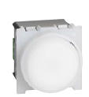 | 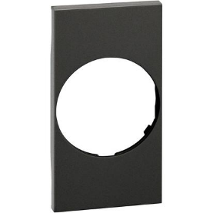
Éclairage de sécurité amovible  Mécanisme 2 modules | Cache noir 2 modules  pour éclairages de sécurité amovible

Éclairage de sécurité
L'éclairage de sécurité à haute efficacité lumineuse dispose d'une autonomie de 2 heures. Il s'allume automatiquement en cas de panne de courant et s'éteint lorsque le courant revient. L'éclairage de sécurité est équipé d'une led et de piles (non remplaçables).
Le mécanisme a un encombrement de 1 module (22 mm x 45 mm).
L’éclairage de sécurité doit être pourvu d'un enjoliveur de 1 module en finition blanche, sable ou noire.

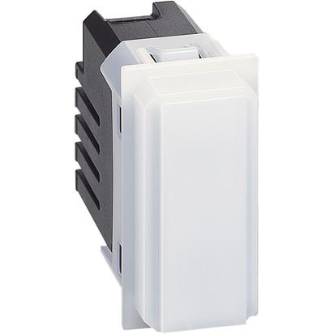 | 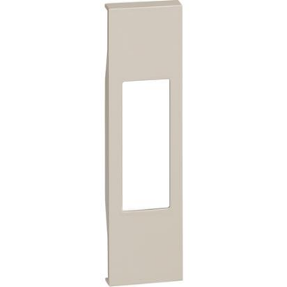
Éclairage de sécurité fixe  Mécanisme 1 module | Cache sable 1 module  pour éclairage de sécurité fixe

Sonneries

Sonnerie
Cette sonnerie a un niveau sonore de 80 dB. L'appareil est réalisé en résines synthétiques et est coloré en noir dans la masse. Des bornes à vis assurent le raccordement des conducteurs.
Une encoche à l'arrière indique la longueur exacte de dénudage des conducteurs.
Lors du montage, le mécanisme est clipsé dans le support.
Le mécanisme a un encombrement de 1 module (22 mm x 45 mm) avec une profondeur de 32 mm.
La sonnerie doit être pourvue d'un enjoliveur de 1 module en finition blanche, sable ou noire.
Disponible en :
- 230 V~ / 12 VA
- 2 V~ / 8 VA

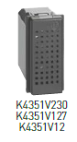 | 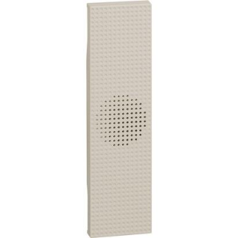
Sonnerie bronze  Mécanisme 1 module | Enjoliveur sable 1 module  pour sonnerie

Sonnerie électronique
Cette sonnerie électronique a 3 tonalités différentes et un réglage du volume, elle doit être alimentée en 12 VAC/DC. L'appareil est réalisé en résines synthétiques et est coloré en noir dans la masse. Des bornes à vis assurent le raccordement des conducteurs.
Une encoche à l'arrière indique la longueur exacte de dénudage des conducteurs.
Lors du montage, le mécanisme est clipsé dans le support.
Le mécanisme a un encombrement de 2 modules (44 mm x 45 mm) avec une profondeur de 32 mm.
La sonnerie doit être pourvue d'un enjoliveur de 2 modules en finition blanche, sable ou noire.

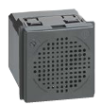 | 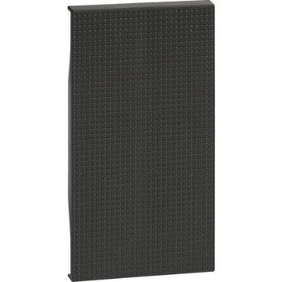
Sonnerie électronique  Mécanisme 2 modules | Enjoliveur noir 2 modules  pour sonnerie électronique

Ronfleur
Ce ronfleur est alimenté en 230V~ (12 VA) et a un niveau sonore de 80 dB.
L'appareil est réalisé en résines synthétiques et est coloré en noir dans la masse. Des bornes à vis assurent le raccordement des conducteurs.
Une encoche à l'arrière indique la longueur exacte de dénudage des conducteurs.
Le mécanisme a un encombrement de 1 module (22 mm x 45 mm) avec une profondeur de 32 mm.
Le ronfleur doit être pourvu d'un enjoliveur de 1 module en finition blanche, sable ou noire.

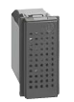 | 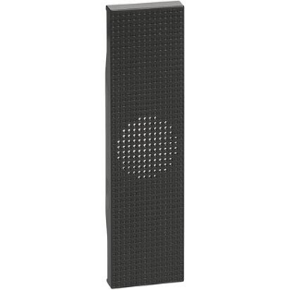
Ronfleur  Mécanisme 1 module | Enjoliveur noir 1 module  pour ronfleur

Accessoires

Leds pour interrupteurs et poussoirs
Ces leds peuvent être montées dans les interrupteurs (unipolaires, 2 directions) et les poussoirs. Les leds sont équipées de 2 fils et sont clipsées dans le mécanisme par l'arrière. Elles peuvent être câblées en fonction lumineuse ou en fonction témoin.
Les leds existent en versions blanche et bleue et sont disponibles en différentes tensions :
- 230 VAC
- 12/24 VAC

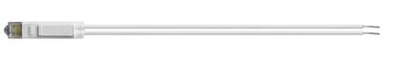
Led blanche – 230 V~

Obturateur et sortie de cables
L’obturateur est utilisé lorsqu'aucun mécanisme n'est (provisoirement) monté. Il assure l’obturation frontale du support afin de garantir d’une part la sécurité et d’autre part une finition parfaite.
L’obturateur doit être pourvu d'un enjoliveur de 1 module en finition blanche, sable ou noire.

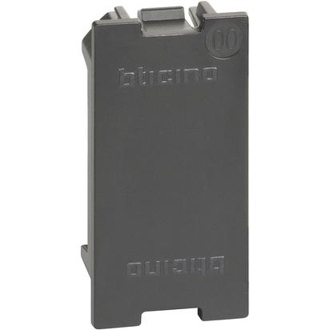 | 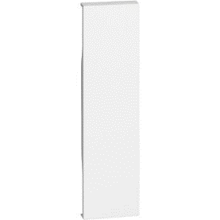
Obturateur  1 module | Enjoliveur blanc 1 module  pour obturateur

Sortie de cables
La sortie de câbles dispose d’une ouverture ronde centrale de diamètre 9 mm.
La sortie de câbles doit être pourvue d'un enjoliveur de 1 module en finition blanche, sable ou noire.

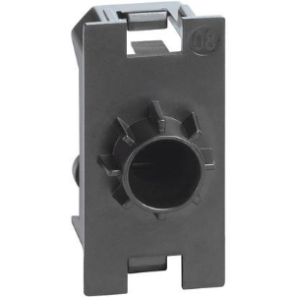 | 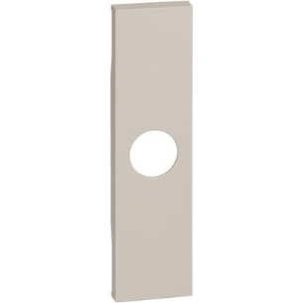
Sortie de câbles | Enjoliveur sable 1 module  pour sortie de câbles

